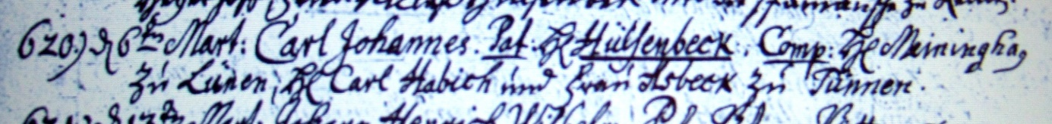

Kirchenbuch Hennen 1760 ARCHION-Bild 182 in „Taufen 1726 - 1809“
Abschrift:
„620.) d 6ten Mart: Carl Johannes Pat: (pater, Vater, KJK) Hr. Hülsenbeck, Comp. (compatres, Paten, KJK): Hr. Meininghaus zu Lünen (gemeint ist wohl: Lünern, KJK) und Frau Asbeck zu Tünnen (Osttünnen, KJK)“.

